Домашнее задание от 11.11.24.

Для групп А, Б.

**18.11. - нотный диктант по первой октаве.**

1. Новый термин “**Ритм**”.

Проговорите вслух несколько раз определения этого термина, запомните и расскажите на следующем уроке.

**Ритм - это чередование длительностей.**

Не путайте с чередованием звуков / нот, это будет мелодия.

1. Баева, Зебряк “Сольфеджио для 1-2 кл.”

**Песенка “Дон-дон”**

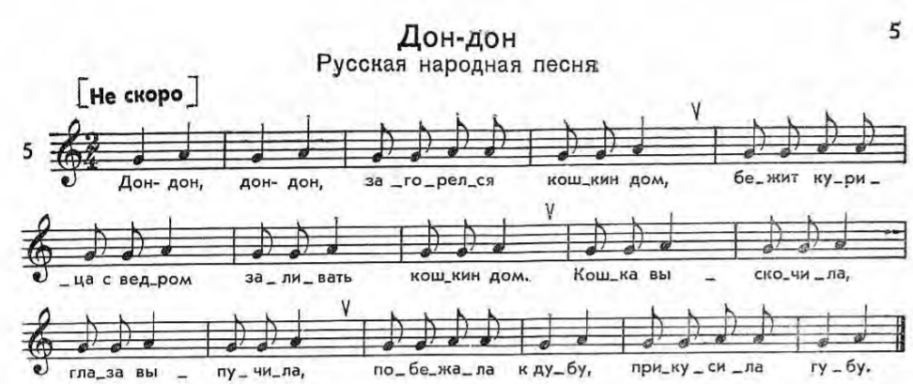

* Читать ритм с ритмослогами и хлопками;
* Читать ритм только ладошками (ритмослоги про себя);
* Читать ноты вслух в ритме с ладошками.

1. Прописи нот “ля” и “си”.

Запомнить написание **"ля" 1 октавы** на нотном стане: **между второй и третьей линеечкой нотного стана** (проговаривать вслух, учить наизусть).

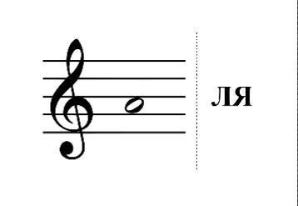

Запомнить написание **"си" 1 октавы** на нотном стане: **на третьей линеечке нотного стана** (проговаривать вслух, учить наизусть).

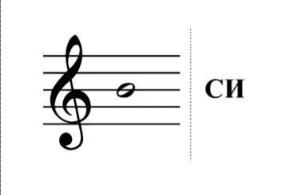

Пропишите каждую ноту ещё по две строчки нотного стана.